Trennbare Verben

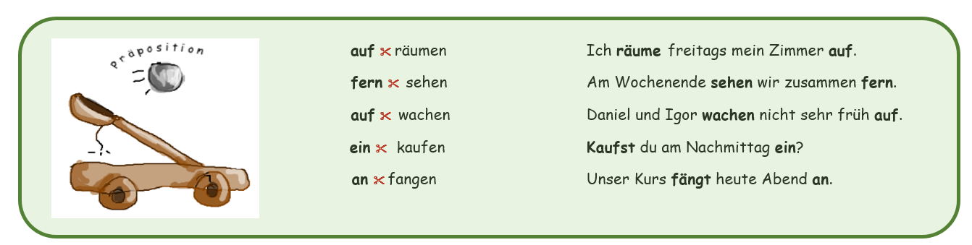

01. aufstehen: ich - jeden Morgen - um 6 Uhr.
__________________________________________________________________________ .
02. anrufen: du – am Abend - deine Mutter.
__________________________________________________________________________ .
03. abholen: Daniel - die Kinder - von der Schule.
__________________________________________________________________________ .
04. aufmachen: Sie - vor dem Schlafengehen - das Fenster.
__________________________________________________________________________ .
05. losfahren: Wir - nach Berlin - morgen früh.
__________________________________________________________________________ .
06. vorbeikommen: ihr – zum Essen - heute Abend.
__________________________________________________________________________ .
07. aufschreiben: der Lehrer - an die Tafel - die Hausaufgaben.
__________________________________________________________________________ .
08. ansehen: Sie – oft - am Wochenende - ein Film.
__________________________________________________________________________ .
09. ankommen: um 8 Uhr – der Bus - an der Haltestelle.
__________________________________________________________________________ .

10. einpacken: ich - der Urlaub – meine Koffer – für
__________________________________________________________________________ .
11. anziehen: du - dein – im Flur - Jacke.
__________________________________________________________________________ .
12. einsteigen: in den Zug - Tom - am Hauptbahnhof.
__________________________________________________________________________ .
13. spazierengehen: wir - jeden Sonntag - zusammen - im Park.
__________________________________________________________________________ .
14. ausmachen: Verena – um 22 Uhr - der Fernseher.
__________________________________________________________________________ .
15. herausholen: ich - die Getränke - aus dem Kühlschrank.
__________________________________________________________________________ .
16. abgeben: ihr - euer - Unterlagen - bei der Rezeption.
__________________________________________________________________________ .
17. abfahren: der Zug - pünktlich - um 7 Uhr.
__________________________________________________________________________ .
18. einladen: Sie – ihr – zum Geburstag - Freunde.
__________________________________________________________________________ .
19. einstellen: ich - der Wecker - auf 6 Uhr.
__________________________________________________________________________ .
20. aufhängen: Bernd - an die Wand – das Bild.
__________________________________________________________________________ .
21. aufstehen: Felix - nach dem Mittagessen - vom Tisch.
__________________________________________________________________________ .
22. einkaufen: wir – Brot - im Supermarkt – Milch - und.
__________________________________________________________________________ .
23. zuziehen: Sie – im Wohnzimmer - die Vorhänge.
__________________________________________________________________________ .

24. anrufen: nach der Arbeit - ich - meine Freundin.
__________________________________________________________________________ .
25. wegfahren: nach München - ihr - morgen um 9 Uhr.
__________________________________________________________________________ .
26. hochladen: du - die Bilder - auf deinen Computer.
__________________________________________________________________________ .
27. abholen: Sie - aus dem Briefkasten – die Post.
__________________________________________________________________________ .
28. zurückgeben: wir - die Bücher - an die Bibliothek.
__________________________________________________________________________ .
29. mitbringen: ins Wohnzimmer – Udo - die Zeitung.
__________________________________________________________________________ .
30. mitnehmen: ich - der Laptop - zur Arbeit.
__________________________________________________________________________ .
31. aufstehen: immer – du – früh - sehr.
__________________________________________________________________________ .
32. sich ansehen: Sie – neu – der Film - im Kino
__________________________________________________________________________ .
33. zurückkommen: wir - nach dem Konzert.
__________________________________________________________________________ .
34. nachlaufen: der Hund - der Katze - durch den Garten.
__________________________________________________________________________ .
35. anmachen: ihr - das Licht - im Schlafzimmer.
__________________________________________________________________________ .
36. hinstellen: ich - der Stuhl - in die Ecke.
__________________________________________________________________________ .
37. vorbeikommen: er - um 20 Uhr - zum Abendessen.
__________________________________________________________________________ .

38. abräumen: du - der Tisch - nach dem Frühstück.
__________________________________________________________________________ .
39. ausziehen: Sie zieht ihre Schuhe am Eingang aus.
__________________________________________________________________________ .
40. zurückfahren: wir - morgen - nach der Arbeit - nach Hause.
__________________________________________________________________________ .
41. abfahren: der Bus – um 17 Uhr - an der Haltestelle.
__________________________________________________________________________ .
42. sich vornehmen: ich - ein Tag – frei.
__________________________________________________________________________ .
43. aufstehen: ihr – etwas - am Sonntag - später.
__________________________________________________________________________ .
44. ausmachen: Sie – nach der Arbeit - der Computer.
__________________________________________________________________________ .
45. mitbringen: ich - die Kinder - zur Schule.
__________________________________________________________________________ .
46. herausholen: er - das Auto - aus der Garage.
__________________________________________________________________________ .
47. wegfahren: wir - nächsten Monat - in den Urlaub.
__________________________________________________________________________ .
48. spazierengehen: Sie - im Park - heute Abend.
__________________________________________________________________________ .
49. hochladen: du - von der Party - die Fotos.
__________________________________________________________________________ .
50. aussteigen: ich – aus dem Zug - am nächsten Bahnhof.
__________________________________________________________________________ .

